**МІНІСТЕРСТВО ОСВІТИ І НАУКИ УКРАЇНИ**

**Чорноморський національний університет   
імені Петра Могили**

**Факультет комп’ютерних наук**

**Кафедра інженерії програмного забезпечення**

**ЗВІТ**

*з лабораторної роботи № 5*

**«Програмування циклічних алгоритмів: цикл while, do while. Табулювання функції»**

**Завдання № 7**

Дисципліна «Основи програмування»

Спеціальність: **Інженерія програмного забезпечення**

121-ЛР.ПЗ.05-109.12314286

***Cтудентка***

*_____________Н.Ю.Воронцова*

*(підпис)*

*__01.10.2018 __*

*(дата)*

***Викладач*** *_____________Є. О. Давиденко*

*(підпис)*

*_____________*

*(дата)*

Миколаїв – 2018

**Лабораторна робота №5**

|  |  |
| --- | --- |
| *Тема роботи* – | Програмування циклічних алгоритмів: цикл while, do while. Табулювання функції |

|  |  |
| --- | --- |
| *Мета роботи* – | Ознайомитись з програмуванням циклічних алгоритмів (while, do while). Навчитися застосовувати табулювання функції. |

Завдання 1:

Виконати табулювання функції з використанням циклу while.





**Алгоритмізація завдання 1:**

Блок-схема алгоритму обчислення функції з використанням циклу while.

Початок

x=1; b=2; h=0.1

Ні

x<=b

Так

Кінець

Виведення y

x+=h

y=sin(pow(x,2))+cos(pow(x,2))

Рисунок 1 – блок-схема алгоритму обчислення функції з використанням циклу while

Лістинг завдання 1:

#include "pch.h"

#include "math.h"

#include <iostream>

#include "windows.h"

using namespace std;

int main()

{

setlocale(0, "");

int b=2;

float x=1, h=0.1;

double y;

while (x <= b)

{

cout << "Змiнна x =" << x << endl;

y = sin(pow(x, 2)) + cos(pow(x, 2));

cout << "\tЗмiнна y =" << y << endl;

x += h;

}

system("pause");

return 0;

}

**Результат програми:**

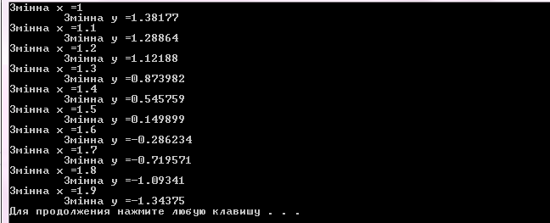

Рисунок 2 – Тестування лістингу до завдання 1

Завдання 2:

Виконати табулювання функції з використанням циклу do while.



**Алгоритмізація завдання 2:**

Блок-схема алгоритму обчислення функції з використанням циклу do while.

Початок

x=1; b=2; h=0.1

y=sin(pow(x,2))+cos(pow(x,2))

Виведення y

x+=h

Так

x<=b

Ні

Кінець

Рисунок 3 – блок-схема алгоритму обчислення функції з використанням циклу do while

Лістинг завдання 2:

#include "pch.h"

#include "math.h"

#include <iostream>

#include "windows.h"

using namespace std;

int main()

{

setlocale(0, "");

int b=2;

float x=1, h=0.1;

double y;

do

{

cout << "Змiнна x =" << x << endl;

y = sin(pow(x, 2)) + cos(pow(x, 2));

cout << "\tЗмiнна y =" << y << endl;

x += h;

} while (x <= b) ;

system("pause");

return 0;

}

**Результат програми:**

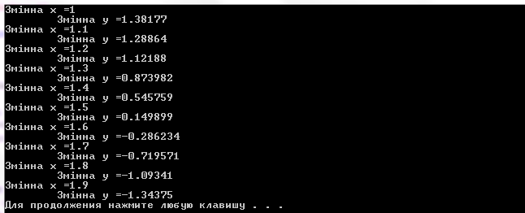

Рисунок 4 – Тестування лістингу до завдання 2

**Висновок**: під час виконання лабораторної роботи №5 було розглянуто основи програмуванням циклічних алгоритмів. Для виконання завдання було оператори циклу while і do while. Використано табулювання функції.Була створена програма для обчислення функцій у циклі, враховуючи початкове та кінцеве значення х, а також було використано крок.